# **KOHDEPIIRROKSESSA ESITETTÄVÄT TIEDOT**

## Kohdepiirroksen tarkoitus

## Rakennuksessa, jossa on hätäkeskukseen kytketty paloilmoitin ja/tai sammutuslaitos, on laadittava kohdetietolomake ja kohdepiirros pelastustoiminnan helpottamiseksi.

## Säädösperusta Pelastuslaki (379/2011) 12 § ja 82 §, Laki pelastustoimen laitteista (10/2007), ST-Ohje Paloilmoittimen suunnittelu, asennus ja ylläpito 2019

**Kohdetietojen toimitus**

Rakennuksen omistaja tai haltija täyttää tiedot ja toimittaa kohdetietolomakkeen ja kohdepiirroksen pelastuslaitokselle osoitteeseen   
[phpela@paijatha.fi](mailto:phpela@paijatha.fi). Kuvatie­dostot toimitetaan muodossa *.jpeg, *.jpg, *.tiff, *tif, *.gif, *.png. Kuvatiedoston enimmäiskoko on 512 kt.

**KOHDEPIIRROKSEN TÄYTTÖOHJEET**

Kohdekuvapiirroksen tulee olla kokoa A4. kohdekuvan pohjana voidaan käyttää asemapiirrosta tai vastaavaa. Ylimääräiset kuvan havainnointia häiritsevät viivat ym. tulee poistaa.

Kuvaan merkitään:

* paloilmoittimella / sammutuslaitteistolla valvottu rakennus rajattuna punaisella ääriviivalla
* palo-osaston rajat kolmipistekatkoviivalla
* ilmansuuntamerkintä näkyvälle paikalle sijoitettuna
* mittajana etäisyyksien arviointia varten
* rakennusta sivuavat kadut tai tiet nimineen
* sisäänkäyntiaukot – palokunnan hyökkäystiet
* palokunnan avainsäilön sijainti
* katolle johtavien ulkotikkaiden paikat
* ilmoitinkeskuksen sekä mahdollisten alakeskusten sekä pelastustoimen laitteiden sijainnit
* sprinklerikeskuksen sekä muiden mahdollisten sammutus- ja savunpoistolaitteistojen laukaisukeskusten sijainnit
* pelastuslaitoksen käyttöön suunniteltujen rakennuspalopostien sijainnit (ei alkusammutukseen tarkoitettu pikapaloposti)
* palokunnan sprinklerisyöttöliittimien sijainnit
* katolle tai porraskäytäviin johtavien kuivanousujen sijainnit
* sähköpääkeskuksen / muuntamon sijainti
* ilmanvaihdon, kaasun, veden ja sähkön pääsulkujen sijainnit
* palavien nesteiden ja muiden vaarallisten aineiden varastojen si­jainnit
* aurinkosähköjärjestelmän yleistunnus ja pelastuslaitoksen toiminnan turvaamiseen liittyvät järjestelmän turvakytkimet (mikäli aurinkosähköstä on laadittu erillinen pelastuslaitoskortti, niin maininta siitä tähän piirrokseen.

**KÄYTETTÄVÄT PIIRROSMERKIT**

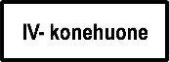

Ilmanvaihtokonehuone

Palokunnan sammutusreitti

avain3

Palokunnan putkilukko



Väestönsuoja

Sähköpääkeskus

Paloilmoitinkeskus

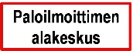

Paloilmoittimen alakeskus

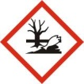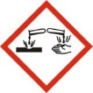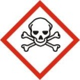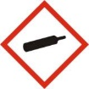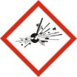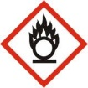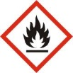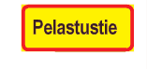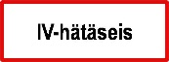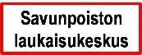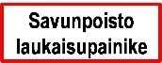Tikkaat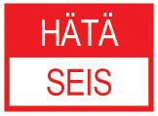

Ympäristölle vaaralliset aineet

Akuutisti myrkylliset aineet

Syövyttävät aineet

Räjähdysvaaraa aiheuttavat aineet

Paineenalaiset tai nesteytetyt kaasut

Hapettavat aineet

Helposti syttyvät aineet

Palavat nesteet

Pelastustie

Kaasupullot

Pohjoisuuntanuoli

Rakennuspaloposti

Pääsulku kaasu

Pääsulku vesi

Ilmanvaihdon hätä-seis

Sprinkler-keskus

Savunpoiston laukaisu-

keskus

Savunpoiston laukaisu-

painike

Tikkaat

Savunpoistoluukku

Hätäkatkaisin

Pääsulku sähkö

Pääsulku öljy

**SÄHKÖ**

Nousujohto / syöttöliitin

*(seliteteksti mainittava, esim.*

*sprinklerin syöttö)*

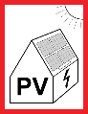

Aurinkosähkö-

järjestelmä

Aurinkosähköjärjestelmän turvakytkinryhmä

**Esimerkkipiirros**

